СТУДЕНЧЕСКИЙ
МЕРИДИАН
Газета Государственного автономного профессионального образовательного
учреждения Республики Хакасия
«Аграрный техникум»

выпуск № 2 Ноябрь 2022

Поздравляем всех студентов,
родившихся в ноябре, с днем рождения,
а также преподавателей и сотрудников: ЧИТАЙТЕ В ЭТОМ НОМЕРЕ:

Зайцева Александра Михайловича Вновь избранный председатель
Леля Людмилу Львовну студенческого совета провел первое
Маркевич Галину Карловну заседание….
Пыхтееву Елену Николаевну Эти и другие новости читайте на стр.2-3
Сарбаева Анатолия Анатольевича
Метелкину Евгению Николаевну
Криворотова Руслана Анатольевича День матери
Миронова Вячеслава Ариевича стр. 4
Панкова Владимира Николаевича
Пуртову Наталью Викторовну
Литературная гостиная
Мы секрет вам не откроем, стр.6
Что всегда на всей Земле
Замечательные люди
В мир приходят в ноябре.
Эти люди с добрым сердцем,
С чистой, трепетной душой.
Их любви и состраданья
Хватит на весь свет большой.
И умны, и терпеливы,
Многого достичь смогли,
Обаятельны, красивы,
Рассудительны они.
Пусть судьба их всех балует,
Будут радостными дни.
Ноябрята, вы, бесспорно,
Украшение Земли!

ДЕЛА НАСУЩНЫЕ
В ноябре текущего года состоялось первое организационное заседание студенческого совета техникума, который каждый год пополняется новыми активными членами из числа первокурсников. На заседании совета заместитель директора по воспитательной работе Мадоян Г.Е. рассказала участникам о предстоящих задачах, связанных с решением общих вопросов студенческой жизни.
«Важно привлечение активной части студенчества к совместной воспитательной деятельности, обеспечение условий для духовного, физического, интеллектуального развития студентов, содействие в реализации важных вопросов организации обучения, быта, досуга», - прокомментировала Мадоян Г.Е.
Студенты выразили огромное желание работать в озвученных ею направлениях. Завершением заседания стало утверждение плана работы на год и назначение ответственных за различные направления работы.
Председатель студенческого совета Николай Синько выразил надежду, что новый состав будет творчески и эффективно работать в этом учебном году.
Очень верим, что ребята поведут за собой активную часть студенчества техникума!

ДЕТИ ПОБЕДЫ
В огне войны сгорело детство,
Но не прошло бесследно, нет,
И носим мы в себе наследство
И боль, и радость прошлых лет.
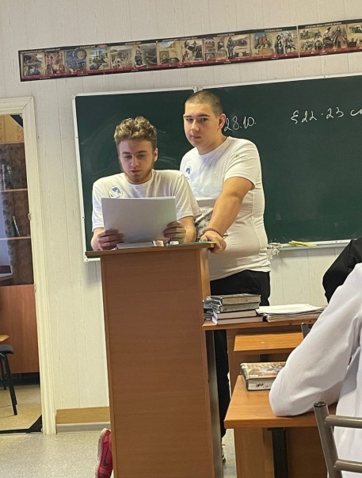

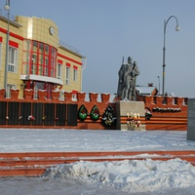
«Дети войны» — это поколение нынешних бабушек и дедушек. Война отняла у них светлое и радостное детство, искалечила детские судьбы, ведь начало войны совпало для них с началом жизни. Их детство прервалось 22 июня 1941 года. В настоящее время по данным волонтерской организации ООО «Дети войны» численность детей, рожденных на территории Республики Хакасия в период с 1927 по 1945 г.г. составляет 39897 человек.
В целях сохранения памяти о родных и земляках, живших в годы войны, сражавшихся на фронте, трудившихся в тылу, волонтеры Аграрного техникума Данил Иванов и Алексей Ефимов провели «информационную минутку» среди обучающихся.

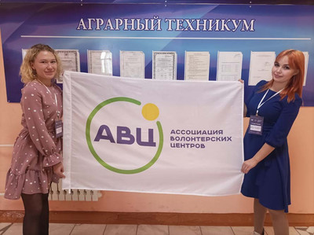
Волонтеры техникума представили и защитили проект «Муниципальный ресурсный центр добровольчества «Дети галактики». Проект защищали Плахутина Анастасия и Григорюк Юлия, студентки техникума и активистки. По итогам очной защиты наш проект получил поддержку в размере 300 тысяч рублей. Поздравляем с победой!

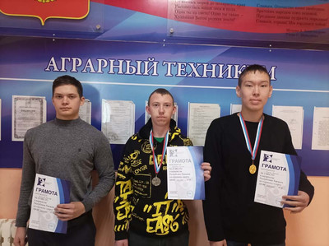
Вновь радуют нас своими достижениями наши гиревики. На выходных состоялось Первенство Республики Хакасия по гиревому спорту среди участников 2002-2009 года рождения. Наши студенты приняли участие в соревнованиях и вновь оказались в числе победителей: Толстиков Александр занял третье место в первенстве, Никитин Руслан занял второе место, а Коков Николай стал победителем соревнований. Молодцы парни! Так держать!!!

Результат оправдывает действие.
P.S: Овидий

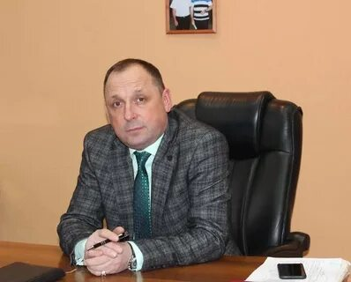
День матери
День матери - международный праздник в честь матерей. В разных странах этот день приходится на разные даты.
Символом Дня матери в России является незабудка -маленький цветок символизирует постоянность, преданность, нежность и бескорыстную любовь - все то, чем так щедро одарила природа материнское сердце. Изображения плюшевых мишек с незабудкой в лапах тоже является атрибутом праздника.

В преддверии праздника директор аграрного техникума Олег Михайлович Недопекин поздравляет всех коллег - мам с праздником: «Мамы, они как пуговички, на них все держится!»

Отличного настроения коллегам желает и Надежда Дёмина: «Поздравляю вас, дорогие мои коллеги, милые женщины, отличные хозяйки, а главное, замечательные мамы! Желаю всем большой и верной любви, а главное, здоровья вам и вашим деткам. Пускай дети станут для вас самым прекрасным подарком, вашей гордостью и бесконечным счастьем. Пускай ваши сердца никогда не знают печали и грусти. С Днем матери!».

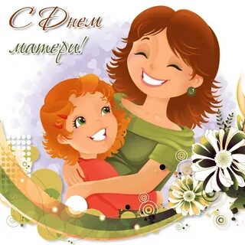
Коллеги дорогие, женщины – трудяги,
Ваше материнство - подвиг и отвага,
От души, сердечно я вас поздравляю,
Счастье ваших деток видеть вам желаю!

Пусть растут здоровыми, крепкими, умелыми,
Будут человечными, добрыми и смелыми,
Вас не огорчают, радуют, лелеют,
Помогают часто, любят, как умеют!

Приглашаем вас принять участие в мероприятиях, которые пройдут в этом месяце:

18.11 - Акция в рамках дня отказа от курения: «Дыши полной грудью»
19.11-26.11 - Неделя профилактики «ПДД»
21.11.- 25.11- Первенство техникума по волейболу.

Мои впечатления о просмотренном спектакле
Театр заезжает в наши края не так уж часто, а тут такое везение, да еще и в нашем техникуме. 19 октября нам удалось посмотреть представление русского драматического театра имени М.Ю. Лермонтова г. Абакана «Песня про царя Ивана Васильевича, молодого опричника и удалого купца Калашникова» по мотивам произведения М.Ю. Лермонтова. Хочу сказать большое спасибо актёрам, которые очень старались: хорошая игра, правдивые эмоции, настоящие слёзы, звонкие голоса, пение до мурашек, красивые костюмы. Всё продумано до мелких деталей. Весь спектакль мы находились в напряжении, настолько мастерски они играли. События происходили по нарастающей, с каждой минутой становилось всё интереснее. На протяжении всего спектакля в зале стояла тишина, так как умелое создание обстановки того времени и игра актеров настолько захватили зрителей. Спектакль о людях времени царствования Ивана Грозного. Это эпоха, когда вопросы совести и нравственного выбора волновали каждого, когда поступки людей были продиктованы честью и чувством справедливости. Спектакль актуален и сегодня. Поскольку речь идет о защите чести семьи, женщины, о смелых и мужественных поступках настоящего мужчины и мужа. Я нисколько не пожалела, что побывала на этом представлении.
А ТЫ ВЫПУСТИЛ ПУШКИНСКУЮ КАРТУ ?!
Дарина Дисюк, группа 1 П
Редакция газеты обращает ваше внимание на список организаций и учреждений культуры, в которых вы можете воспользоваться Пушкинской картой:

г.Абакан
Хакасский национальный театр кукол «Сказка»
Хакасский театр Топанова
Театр им. М.Ю. Лермонтова
Хакасский театр «Читiген»
Хакасская республиканская филармония
Национальный музей Республики Хакасия
Национальный центр народного творчества имени С.П. Кадышева

ГКЦ «Победа»
Кинотеатр «Наутилус»
ГБУК РХ «Национальная библиотека имени Н.Г. Доможакова
Ширинский район
Ширинский районный краеведческий музей им. Д.С. Лалетина
МБУ «Ширинский РДК»

Любите книгу, она облегчает вам жизнь, дружески поможет разобраться в пёстрой и бурной путанице мыслей, чувств, событий, она научит вас уважать человека и самих себя, она окрыляет ум и сердце чувством любви к миру, к человечеству.
М. Горький
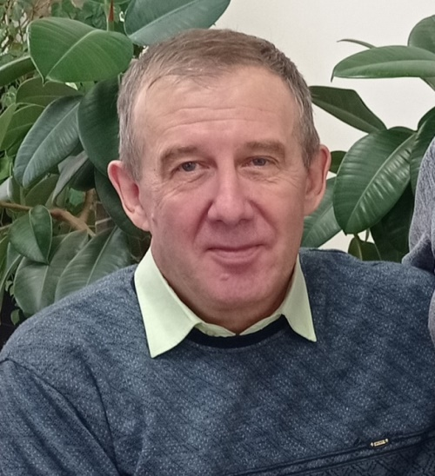
13 ноября в Ширинской районной библиотеке состоялась встреча с известным сибирским писателем Владимиром Степановичем Топилиным. С его творчеством я познакомилась недавно, поэтому была очень рада с ним встретиться. И вот такая возможность у меня появилась. В самом начале встречи гости посмотрели фильм «Таежная кровь» режиссера Дениса Жемчугова о несчастном случае на охоте, произошедшем с писателем, и о том, как в дальнейшем сложилась его жизнь. Фильм дает ответы на вопросы, чем сегодня живет Владимир Топилин: как пишутся его книги, кто издает, иллюстрирует и многое другое. Фильм произвел на меня глубокое впечатление. Этот фильм я бы порекомендовала посмотреть ребятам нашего техникума. Его можно найти на страницах интернета. Затем Владимир Степанович начал рассказывать собравшимся о своем творчестве, речь писателя проста, понятна и интересна. В его рассказе переплетались серьезные моменты из жизни с шутками, смешными историями. Общаться с ним было легко и приятно. На этой встрече я поняла, что понятие «читающая Россия» не исчезло, оно живет. Люди читают, причем с большой любовью относятся к творчеству Владимира Степановича. Хочется посоветовать студентам нашего техникума, если кто еще этого не сделал, начать читать книги Владимира Степановича, познакомиться с его живым и неповторимым языком сибиряков. Книги Топилина – это неисчерпаемый жизнеутверждающий источник любви к людям и окружающему нас миру. Читатели поблагодарили Владимира Топилина за творческую встречу, пожелав ему успехов, вдохновения и осуществления задуманных планов. В этот день книги, приобретенные участниками встречи, пополнились автографом сибирского писателя Топилина.
Родился Топилин Владимир Степанович 12 февраля 1967 года в п. Чибижек Курагинского района Красноярского края. Детство и юность прошли в прекрасном мире дикой тайги, которая начиналась за огородом. Окружение формировало любознательность и выносливость, которые и стали основой его характера. Свои впечатления он излагал в школьных тетрадях на уроках литературы, первых дневниках наблюдений за окружающим миром. Учёба в Минусинском сельскохозяйственном техникуме, служба в Морских частях пограничных войск стали теми университетами, которые пополнили знания любознательного юноши. В 1990 году Владимир возвращается в родной поселок, к привычному укладу жизни. Общение с природой, охотниками и аборигенами, старожилами и туристами, путешествия по горным отрогам Саян пополняли копилку знаний будущего писателя.
Трудно предположить, когда его интересные наблюдения и заметки могли увидеть свет, если бы не несчастный случай в июле 1996 года. Личная трагедия ограничила мир общения. Но появилось достаточное количество времени для воплощения задуманных идей: Владимир стал писать. Герои его повестей и рассказов – простые жители деревни и люди тайги: золотопромышленники, охотники, путешественники, староверы. Гражданские чувства человека неравнодушного, верного друга со всей полнотой отражены в его книгах.
Творчество Владимира не осталось незамеченным. В Красноярском издательстве «Буква-С» под редакцией Анатолия Статейнова увидели свет рассказы и повести: «Когда цветут эдельвейсы», «Слезы Черной речки», «Семь забытых перевалов», «Дочь седых Белогорий», «Таежная кровь», «Страна Соболинка», «Длинная лыжня Чибижека». Талант писателя и мужество человека в расцвете сил ставшего инвалидом и чудом выжившего покорили земляков. Его имя стало известно за пределами края, хотя книги издаются небольшими тиражами. Многие вполне здоровые люди, у которых руки и ноги целы, голова в порядке, не дорожат жизнью и постоянно сетуют… Владимир Степанович, будучи инвалидом, за несколько лет создал мини-библиотеку из своих книг. Сегодня им написано уже 15 книг. Всё потому, что он дорожит каждым днем, каждым часом подаренной второй раз жизни. Он по-прежнему с оптимизмом смотрит в завтрашний день и мечтает, чтобы его произведения увидели свет, стали доступны многим читателям.

Любовь Тараканова, преподаватель иностранных языков ГАПОУ РХ «Аграрный техникум»

Некоторые книги автора:
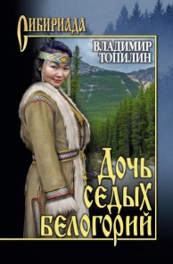
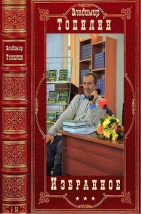
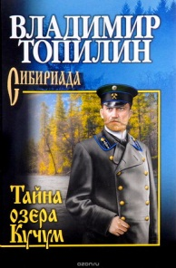
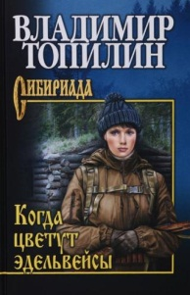
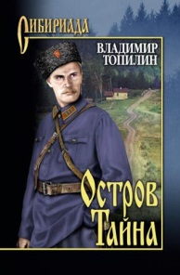
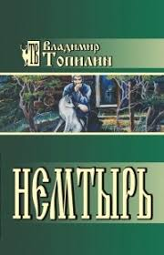

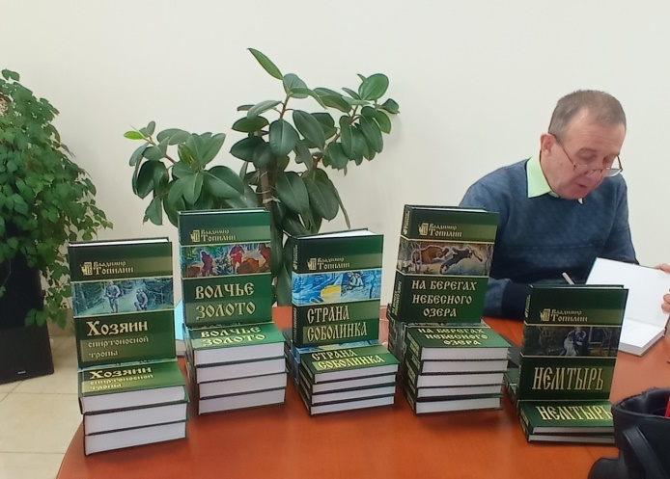

***
Ну как ты там, моя крепкая поддержка по имени Отец?
Я хочу рассказать про все свои проблемы,
Я хочу высказаться тебе,
Но небо не дает вконец.
Ты ушел Туда и оставил меня в этом бездушном мире.
Когда ты ушел туда, на небо, я полюбил одиночество.
Мне не хватает твоих объятий и разговоров с тобой по ночам.
Я знаю, что время не вернуть назад.
Если бы можно было вернуть эти моменты,
Я бы все отдал за это.
Но я знаю, что их не вернуть
И надо идти вперед с поднятой головой.
Я знаю, что если я упаду на колени,
Мама сядет рядом и скажет: «Люблю, ценю»,
Но папа - нет, он поднимет с них.
У меня нет никого лучше вас двоих.
Если сейчас так посчитать,
То у тебя были бы сейчас морщины,
Но ты не дожил до моих взрослых лет.
Даже так, в моем сердце ты навсегда останешься
Любимым человеком по имени Отец.

Начинающий литератор,
Удин Максим, группа 4 ЭС.
***
Чужой человек тебя любит.
Обещает сделать биту.
Да любого за тебя погубит!
Поднимет тебя до лунной орбиты,
Как бы тяжко не было,
Как бы руки не были забиты –
Чужой любит тебя до такой степени.

Готовит кушать, ругает за косяк,
Подвозит домой, ругает за синяк.
Ругает не тебя, а брата, что ударил,
А вечером ты слушаешь, как он играет
На гитаре.

Добрый человек, со шрамами:
Многое видел, о жизни рассказывал и
Пролоджает дальше.
Осыпет он тебя комплиментом,
Килограммами.
И улыбаешься ты потом ярчайше…
Так можно задать мне вопрос?
Если чужой человек не дает назвать тебя
«бабой»,
То мне узнать наконец удалось,
Что такое «папа»?
Анастасия Токарева, группа 4 ЭС.

Над газетой работали: Токарева А.М., Иванов Д.А. Редактор: Ирлянова Г.В., Тираж: 25 экз., Наш адрес: РХ, Ширинский район, с.Шира, ул. Школьная, 1

